Сервер персонализации
HS.exe

Руководство оператора

Оглавление

- Назначение | 3
- Описание работы | 4
- Настройка параметров сервера персонализации | 5
- Параметры файла скрипта | 6

1. Назначение.

Программа предназначена для выполнения скриптов персонализации чиповых карт, криптографических операций на HSM типа SafeNet (Eracom), Thales, Racal, а также осуществляет взаимодействие с программами управления смарт-модулями на эмбоссерах и программой подготовки данных.

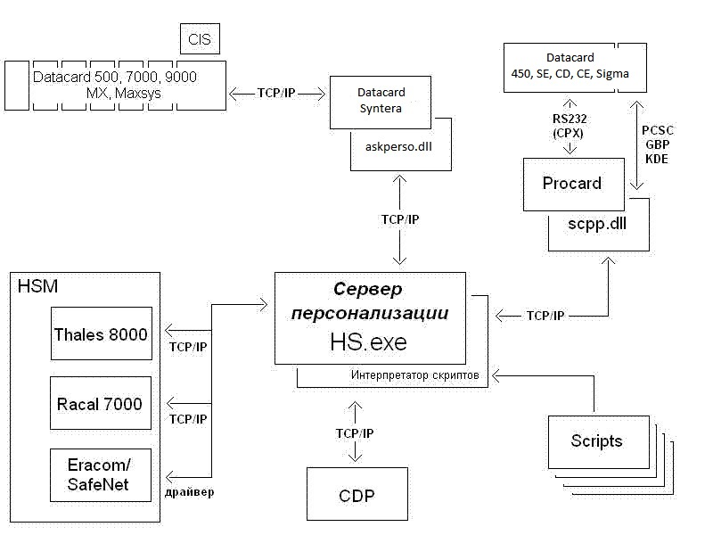

Описание работы

Принцип работы основан на обмене сообщениями в специальном протоколе между клиентскими программами и сервером.
Сообщения требующие работы HSM, сервер интерпретирует в команды соответствующего устройства. Сервер персонализации может работать одновременно с несколькими устройствами HSM разного типа. Количество подключаемых клиентов ограниченно только свойствами TCP/IP.
Встроенный в сервер интерпретатор скриптов позволяет одновременно выполнять необходимое количество скриптов персонализации различных чиповых карт с необходимой криптографией на устройствах чтения-записи смарт карт разного типа. Язык написания скриптов специально разработан для работы с чиповыми картами и поддерживает весь необходимый функционал.

Настройка параметров сервера персонализации

Для инициализации параметров сервера используется файл “HS.INI”. Файл должен находиться в одной директории с “HS.EXE”.

Структура файла следующая:

Секция [OPTIONS] Параметры:
LOG=ON | (default = OFF) - ведение лога работы сервера
FM=2 | (default = -1) - параметры функционального модуля (далее ФМ) Eracom.  -1 - отсутствие устройства Eracom. Применяется для работы только с HSM Thales, Racal при отсутствие Eracom  - - отсутствие ФМ модуля Eracom. Работа с HSM Eracom только со стандартной прошивкой, а также с Thales,Racal  - - работа только с ФМ Eracom, а также с Thales,  Racal  - - работа с ФМ и стандартной прошивкой  Eracom, а также с Thales, Racal
TH_HEADER=1234 | (default = 1234) – заголовок сообщений для  Thales, Racal  Значение любое. Длина определяется настройкой соответствующего HSM
TOKEN=0 | (default = 0) - номер рабочего токена Eracom
ZONE=IVK | (default = IVK) - свойство ключей токена Eracom
LOGIN=ON | (default = OFF) - выполнение аутентификации сервера при подключении к Eracom. Используется “user password” рабочего токена Eracom

При установке программы на компьютер необходимо скопировать в рабочую директорию файлы: hs.exe, hs.ini, cryptoki.dll, eracom.dll, а также создать в ней директории LOG, SCRIPTS, OUT.

4.Параметры файла скрипта

Файл скрипта имеет структуру INI файла.
Состоит из следующих секций:

[OPTIONS] - общие параметры Параметры:

DATA_TYPE=AHEX (default = AHEX ) - Формат входных данных

AHEX - текстовый, каждый байт представлен двумя HEX символами

BIN - бинарный, каждый байт
соответствует одному символу

LOG=1 (default = 1) - запись информации о работе интерпритатора в лог файл.

- выкл.
- вкл.

[READER] - параметры для настольных ридеров и устройств чтения-записи чиповых карт настольных эмбосеров и принтеров.
Параметры:

Type=0 | (default = 0) - Тип ридера  - – PC\SC  - – RS-232
Index=0 | (default = 0) - Индекс в списке PC/SC устройств
NCom=1 | (default = 1) - Номер ком порта для RS-232
Protocol=0 | (default = 0) - Протокол для RS-232  - – GBP  - – TLP  - – KDE
Card=0 | (default = 0) - Тип карты( для PC/SC не надо)  - - ISO_368MHZ  - - ISO_737MHZ  - - GPM_2K  - - GPM_8K  - - OTHER_SYNCH

CardBaud=4 (default = 4) - Скорость карты(для GBP)
- – 76800
- – 38400
- – 19200
- – 9600
- – 4800
- – 2400
- - 1200

Baud=9600 (default = 9600) - Скорость порта RS-232

Bits=8 (default = 8) - Кол-во бит данных RS-232

Parity=0 (default = 0)- Проверка четности RS-232
- – none
- – odd
- – even
- – bit0
- – bit1

StopBit=0 (default = 0) - Стоп бит RS-232
- - 1
- - 1,5
- - 2

[SERVER] - Параметры сервера персонализации Параметры:

IpPort=1600 (default = 1600) - Номер порта

IpAddr=127.0.0.1 (default = 127.0.0.1) - IP адрес

[CONSTANT] - Секция определения констант Параметры:
Имя = значение

[VAR] - Секция определения переменных Параметры:
Имя = индекс

[KEYS] - Секция определения ключей Параметры:
Имя = значение

[IMPLEMENTATION] - Секция кода скрипта Параметры:
Строка скрипта 1=

……………………
Строка скрипта N=

